

ฉบับที่ 3/2566

วันที่ 24 มกราคม 2566

**คณะรัฐมนตรีอนุมัติจัดสรรพื้นที่ และก่อหนี้ผูกพันข้ามปีงบประมาณโครงการพัฒนาพื้นที่ ส่วนขยายศูนย์ราชการเฉลิมพระเกียรติ 80 พรรษา 5 ธันวาคม 2550 พื้นที่โซน C**

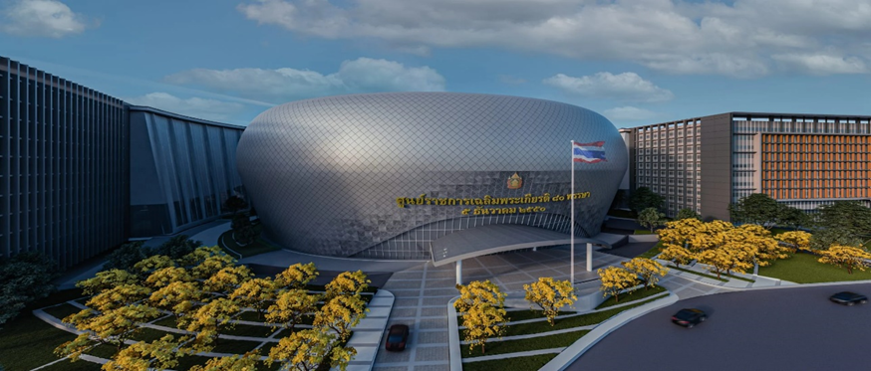

วันนี้ (24 มกราคม 2566) นายจำเริญ โพธิยอด อธิบดีกรมธนารักษ์ เปิดเผยว่า จากการที่มติคณะรัฐมนตรี เมื่อวันที่ 26 พฤศจิกายน 2561 อนุมัติในหลักการโครงการพัฒนาพื้นที่ส่วนขยายศูนย์ราชการเฉลิมพระเกียรติฯ โซน C กรอบวงเงินลงทุนรวม 30,000,000,000 บาท (สามหมื่นล้านบาทถ้วน) ซึ่งตั้งอยู่บนที่ราชพัสดุแปลงหมายเลขทะเบียนที่ กท.493 (บางส่วน) โฉนดที่ดินเลขที่ 279, 281, 10135 และ 11784-7 แขวงทุ่งสองห้อง เขตหลักสี่ กรุงเทพมหานคร เนื้อที่ 81-2-59 ไร่ (32,659 ตารางวา) เพื่อก่อสร้างอาคารและสิ่งปลูกสร้างโครงการพัฒนาพื้นที่ส่วนขยายศูนย์ราชการฯ พื้นที่โซน C สร้างเป็นอาคารสูง 11 ชั้น และชั้นใต้ดิน 2 ชั้น พื้นที่ใช้สอยอาคารรวม 660,000 ตารางเมตร จัดสรรเป็นอาคารสำนักงานส่วนราชการ 510,000 ตารางเมตร พื้นที่จอดรถ 13,850 ตารางเมตร ศูนย์ประชุม และลานอเนกประสงค์ โดยออกแบบเป็นอาคารอนุรักษ์พลังงาน และเป็นมิตรต่อสิ่งแวดล้อม เป็นพื้นที่ต่อเนื่องกับอาคารโซน A และ B พร้อมทั้งจัดให้มีพื้นที่สีเขียว สวนสาธารณะ และมีพื้นที่สวนหลังคาบนอาคาร

ทั้งนี้ เมื่อวันที่ 24 มกราคม 2566 คณะรัฐมนตรีมีมติรับทราบและอนุมัติโครงการพัฒนาพื้นที่ส่วนขยาย ศูนย์ราชการเฉลิมพระเกียรติ 80 พรรษา 5 ธันวาคม 2550 พื้นที่โซน C ตามที่กระทรวงการคลังเสนอ ดังนี้

1. รับทราบผลการดำเนินงานโครงการพัฒนาพื้นที่ส่วนขยายศูนย์ราชการเฉลิมพระเกียรติ 80 พรรษา 5 ธันวาคม 2550 พื้นที่โซน C ของ บริษัท ธนารักษ์พัฒนาสินทรัพย์ จำกัด (ธพส.)

2. อนุมัติการจัดสรรพื้นที่โครงการพัฒนาพื้นที่ส่วนขยายศูนย์ราชการเฉลิมพระเกียรติ 80 พรรษา 5 ธันวาคม 2550 พื้นที่โซน C จำนวน 12 หน่วยงาน รวมพื้นที่ 487,687 ตารางเมตร สำหรับพื้นที่ว่าง 22,313 ตารางเมตร บริษัท ธนารักษ์พัฒนาสินทรัพย์ จำกัด (ธพส.) รับเป็นผู้บริหารจัดการ โดยต้องสงวนเพื่อให้กรมธนารักษ์จัดสรรพื้นที่ ให้ส่วนราชการและหน่วยงานของรัฐใช้ประโยชน์ก่อนเป็นลำดับแรก ทั้งนี้ การจัดสรรพื้นที่ให้กับส่วนราชการ และหน่วยงานของรัฐอาจยืดหยุ่นได้ตามความเหมาะสม

/3. อนุมัติ...

-2-

3. อนุมัติให้กรมธนารักษ์ก่อหนี้ผูกพันข้ามปีงบประมาณโครงการพัฒนาพื้นที่ส่วนขยายศูนย์ราชการเฉลิมพระเกียรติ 80 พรรษา 5 ธันวาคม 2550 พื้นที่โซน C เพื่อเป็นค่าเช่าอาคารให้กับ ธพส. พื้นที่ทั้งหมด 510,000 ตารางเมตร เป็นเวลา 30 ปี ในอัตราค่าเช่า 390 บาทต่อตารางเมตรต่อเดือน หรือปีละ 2,386,800,000 บาท (สองพันสามร้อยแปดสิบหกล้าน แปดแสนบาทถ้วน) และปรับปรุงอัตราค่าเช่าเพิ่มขึ้น ร้อยละ 7 ของอัตราค่าเช่าเดิมทุก 3 ปี รวม 30 ปี เป็นเงินทั้งสิ้น 98,931,293,982 บาท (เก้าหมื่นแปดพันเก้าร้อยสามสิบเอ็ดล้านสองแสนเก้าหมื่นสามพันเก้าร้อยแปดสิบสองบาทถ้วน) แทนส่วนราชการและหน่วยงานของรัฐที่มีสิทธิขอใช้งบประมาณ ตามกฎหมายวิธีการงบประมาณ และเป็นผู้ทำ นิติกรรมใดๆ เกี่ยวกับการเช่าพื้นที่ในโครงการแทนทุกหน่วยงานในโครงการ อธิบดีกรมธนารักษ์กล่าวในที่สุด

***********************